**FAKULTA MATEMATIKY FYZIKY A INFORMATIKY UNIVERZITA KOMENSKÉHO**

**TECHNICKÁ DOKUMENTÁCIA WEB APLIKÁCIE**

*Frisbee portál*

zimný semester 2016/2017

Filip Špaldoň

Gabriel Halasi

Matej Randík

Michaela Vávrová

**Obsah**

1. Špecifikácia požiadaviek 1

1.1 Úvod 1

1.1.1 Predmet špecifikácie 1

1.1.2 Rozsah projektu a funkcie systému 1

1.1.3 Slovník pojmov, skratky 1

1.1.4 Dôležité odkazy 2

2 Všeobecný opis aplikácie 3

2.1 Kontext systému 3

2.2 Charakteristika užívateľov 3

2.3 Funkcie aplikácie 4

2.3.1 Všeobecné funkcie 4

2.3.2 Funkcie aplikácie po prihlásení hráča 4

2.3.3 Funkcie aplikácie po prihlásení adminov 4

3 Konkrétne požiadavky 6

3.1 Funkčné požiadavky 6

3.1.1 Prístup k aplikácii z pohľadu návštevníka 6

3.1.1.1 Odkaz turnaje 6

3.1.1.2 Odkaz kluby 6

3.1.1.3 Odkaz hráči 6

3.1.2 Prístup k aplikácii z pohľadu hráčov 7

3.1.3 Prístup k aplikácii z pohľadu adminov 7

3.1.5 Prístup k aplikácii z pohľadu super admina 7

4 Diagramy 8

4.1 Entitno relačný diagram 8

4.1.1 Popis entitno relačného diagram 9

4.2 Use-case diagram 10

4.2.1 Popis use-case diagramu 11

4.3 Stavový diagram 12

4.3.1 Popis stavového diagramu 12

4.4 Sekvenčný diagram 13

4.4.1 Popis sekvenčného diagramu 14

5 Analýza technológií 15

5.1 Rozdelenie technológií 15

5.1.1 Technológie pre správu a tvorbu databáz 15

5.1.2 Technológie pre webové rozhranie 15

5.1.3 Technológie pre filtrovanie údajov 15

6 Používateľské rozhranie 16

6.1 Podstránka Kluby 16

6.2 Podstránka Hráči 17

6.3 Podstránka Turnaje 18

6.4 Pohľad admina – zoznam hráčov 20

6.5 Pohľad admina – pridanie hráča 21

6.6 Pohľad admina – zmena údajov hráča 22

6.7 Pohľad admina – pridanie turnaja 23

6.8 Pohľad admina – prehľad turnajov 24

7 Dekompozícia 25

8 Triedny diagram 26

9 Dátový model 27

10 Testovacie scenáre 28

10.1 Zobrazenie konkrétneho turnaja z pohľadu návštevníka: 28

10.2 Zobrazenie hráčov konkrétneho klubu z pohľadu návštevníka: 28

10.3 Zobrazenie základných informácii konkrétneho hráča z pohľadu návštevníka: 28

10.4 Editovanie osobných údajov hráča  z pohľadu hráča: 29

10.5 Úprava údajov hráča z pohľadu admina 29

10.6 Vytvorenie/zmenu turnaja z pohľadu admina 29

10.7 Vytvorenie klubu z pohľadu super-admina 30

10.8 Vytvorenie kategórie turnajov z pohľadu super-admina 30

11 Návod na inštaláciu 31

12 Záverečné zhodnotenie 32

# Špecifikácia požiadaviek

## 1.1 Úvod

### Predmet špecifikácie

Táto špecifikácia požiadaviek na softvér popisuje používateľské a funkčné požiadavky na už existujúci systém dostupný z webovej stránky občianskeho združenia Outsiterz pre Frisbee Ultimate (<http://www.outsiterz.org>). Systém bude slúžiť najmä na zaznamenávanie výsledkov z turnajov a zobrazovanie podrobných informácií o odohraných turnajoch a zápasoch. Tento dokument je určený všetkým ľuďom, ktorí s informačným systémom prídu do priameho alebo nepriameho kontaktu.

### Rozsah projektu a funkcie systému

Projekt v súčasnej verzii poskytuje služby, akými sú evidovanie hráčov a turnajov Frisbee. Zobrazuje mená hráčov, ich príslušnosť k tímu a klubu, počet odohraných turnajov a počet získaných spiritov. Obsahuje tiež detaily o turnajoch akými sú názov, miesto konania, dátum, kategória, umiestnenie a informácia o tom, či daný tím získal spirit. Tento existujúci systém je neprehľadný a niektoré úkony sú príliš zložité a zdĺhavé. Našou úlohou je upraviť dostupnosť aplikácie (odkazy č. 2 a 3) z hlavnej stránky (<http://www.outsiterz.org>), nastaviť právomoci užívateľov po prihlásení (user, admin, super admin), zjednodušiť vyhľadávanie a triedenie zobrazovaných informácií, pridať informáciu o platbe členských poplatkov asociácii Frisbee ultimate a tiež doplniť aplikáciu o rôzne štatistiky vo forme grafov, poprípade tabuliek.

### Slovník pojmov, skratky

|  |  |
| --- | --- |
| Frisbee ultimate | Bezkontaktná kolektívna hra s diskom Frisbee, v ktorom proti sebe hrajú dve družstvá. Hrá sa na  mnohých úrovniach a v rôznych kategóriách. |
| Mixed | Kategória, kde proti sebe hrajú muži aj ženy. |
| Open | Kategória kde hrajú iba muži. |
| Spirit of the Game | Duch hry. Spirit je teda cena, ktorá sa udeľuje na každom turnaji. Je to cena pre tých ktorí sa chovali najčestnejšie a udeľujú ju ostatné tímy. |
| Klub | Je to zoskupenie tímov a hráčov. |

|  |  |
| --- | --- |
| SAF | Slovenská asociácia Frisbee. |
| Tím | Pred každým turnajom hráči klubov vytvoria tímy (v rámci ich klubu). Hráč môže byť vo viacerých tímoch ale nie v rámci jedného turnaja. |
| Turnaj | Môže mať viac kategórií. Existujú už vytvorené kategórie ale môžu sa vytváraj aj nové. Klub môže poslať na turnaj viac tímov do rôznych kategórií. |
| Zápas | Odohráva sa medzi dvoma tímami v rámci turnaja. |
| Členské poplatky | Sú to poplatky, ktoré hráči hradia asociácii Frisbee za určité obdobie. Môžu zaplatiť ta rok, dva prípadne čiastočne. Existujú 3 kategórie: normálne členské, zľavnené členské a čestné členské. |
| Čestné členské | Pár hráčov získalo doživotné členské zdarma za zásluhy. |
| Osobná poznámka | Admini môžu pridávať osobné poznámky na vizitku každého hráča. |

### Dôležité odkazy

* Hlavná stránka občianskeho združenia hráčov Frisbee ultimate: <http://www.outsiterz.org> (1)
* Existujúca aplikácia pre tých, ktorí nemajú prihlasovacie údaje :

[http://www.outsiterz.org/turnaje/](http://www.google.com/url?q=http%3A%2F%2Fwww.outsiterz.org%2Fturnaje%2F&sa=D&sntz=1&usg=AFQjCNH3qf2R1uVRhorqur5nsJr8g5WnBA) (2)

* Prístup k aplikácii len pre držiteľov prihlasovacích údajov (hráči a admini):

<http://www.outsiterz.org/wp-login.php> (3)

* Existujúce grafy: <http://www.outsiterz.org/turnaje/experimental.php>
* Github repozitár doterajšieho projektu: <https://github.com/DreamTeam2/frisbee-turnaje>
* Inšpirácia na vytvorenie mapy, ktorá bude zobrazovať už odohrané turnaje:

<https://coinmap.org/#/map/50.09996918/14.46910948/17>

* Inšpirácia na vytvorenie a umiestnenie prihlasovania: [Peakbagger.com](http://peakbagger.com/)

# Všeobecný opis aplikácie

## Kontext systému

Súčasťou už existujúcej aplikácie na evidovanie záznamov o Frisbee turnajoch je webový portál (1). Prístup k aplikácii na webe majú rôzni aj neznámi návštevníci, hráči z rôznych klubov, admini z rôznych klubov a super admin. Každý z nich bude mať iné právomoci na rôzne úkony. Návštevník nebude mať také právomoci ako hráči, admini a super admin, ktorí budú mať po prihlásení možnosti na rôzne úpravy. Táto aplikácia bude teda slúžiť všetkým klubom z celého Slovenska ale aj zo zahraničia.

Každý klub má svojho admina, ktorý sa bude starať o pridávanie údajov o jednotlivých hráčoch z klubu a taktiež bude pridávať tímy vytvorené z hráčov svojho klubu. Teda každý klub má svojho admina a hráčov, z ktorých sa pred každým turnajom zostavujú tímy. Tieto tímy potom admin klubu prihlási do rôznych kategórií na turnaji. Čiže jeden klub môže na turnaj poslať viac tímov, ale každý jeden tím sa môže prihlásiť len do jednej kategórie.

Základ aplikácie tvorí komunikácia s databázou, odkiaľ sú získavané všetky zobrazované údaje o hráčoch, platbách, kategóriách, tímoch, turnajoch, zápasoch a zostavách.

Výsledný projekt bude obsahovať zdokonalenú verziu aplikácie.

## Charakteristika užívateľov

1. Návštevníci – Rôzne osoby bez prihlasovacích údajov. Budú mať možnosť prezerať si hlavnú stránku (1), prehľad odohraných zápasov a podrobnosti o tímoch na stránke nami upraveného systému (2).
2. Hráči – Všetci hráči z rôznych klubov na Slovensku alebo v zahraničí. Po prihlásení budú mať možnosti editovať svoje osobné údaje. Našou úlohou bude pridať možnosti filtrovania a triedenia podľa vybraného klubu, tímu alebo dátumu. Tzn., že ak hráč patrí do tímu A z klubu B, tak pri každom vyhľadávaní rôznych údajov(história turnajov, vyhľadávanie hráčov) sa mu ako prvé možnosti budú zobrazovať všetky ostatné tímy, ktoré patria do toho istého klubu B, všetci hráči z tímu A a klubu B a až potom ostatní.
3. Admini – Všetci admini z rôznych klubov, ktorí pristupujú k systému cez to isté rozhranie ako hráči. Budú môcť spravovať údaje v databáze svojho klubu, vytvárať turnaje, pridávať výsledky zápasov, zostavovať tímy z hráčov svojho klubu a presúvať hráčov medzi klubmi. Tzn. že admin jedného klubu môže odhlásiť hráča zo svojho klubu a prideliť ho inému klubu.
4. Super admin - Bude môcť pristupovať cez to isté rozhranie ako hráči a admini a bude môcť meniť všetky údaje.

## Funkcie aplikácie

### Všeobecné funkcie

Na stránke (3) po prihlásení (hráči, admini, super admin) sa zobrazí používateľské rozhranie, v ktorom každý uvidí všetky svoje doterajšie akcie a svoje práva. V navigácii po kliknutí na svoje meno každý používateľ uvidí možnosť na zmenu hesla a odhlásenie. Vedľa mena je odkaz na hlavnú stránku. Vo všetkých tabuľkách sa bude dať usporadúvať dáta (zostupne alebo vzostupne) podľa stĺpcov.

### Funkcie aplikácie po prihlásení hráča

Ak bude používateľ prihlásený ako hráč, bude môcť vidieť svoju vizitku s údajmi o počte získaných spiritov, názov klubu do ktorého patrí a tabuľku odohraných turnajov. Pri prehľadávaní tabuliek turnajov bude k dispozícii dátumové filtrovanie, ktoré zabezpečí ich zobrazenie za presne zadané obdobie.

Hráč si môže prezerať prehľad turnajov. Jednou z našich úloh je upraviť ho, vymazať a dodať niektoré zobrazované informácie a taktiež ich usporiadať od najnovších (možná inšpirácia News Feed na sociálnej sieti). Po kliknutí na názov turnaja sa hráčovi zobrazia detailné informácie ako:

* Zoznam tímov, ktoré sa zúčastnili na turnaji a názov klubu do ktorého patria.
* Umiestnenie jednotlivých tímov.
* Ktorý tím získal Spirit.

### Funkcie aplikácie po prihlásení adminov

Ak bude používateľ prihlásený ako admin môže spravovať údaje o jednotlivých hráčoch klubov (môže meniť ich údaje, pridať účasť na turnaji v nejakom tíme, prehlásiť hráča z jedného klubu do druhého).

Z pohľadu editovania turnajov bude našou úlohou upraviť pridávanie turnajov a zápasov aby neprišlo k vytvoreniu už exitujúceho turnaja. Všetci admini (z rôznych klubov) budú môcť vytvoriť nový turnaj a pridať nových hráčov. Admin bude môcť pri vytváraní turnaja vyberať z exitujúcich kategórií alebo bude môcť vytvoriť novú. Bude môcť pridať informácie o odohranom zápase na turnaji medzi dvoma tímami aj s výsledkom.

Aby táto práca nebola pre adminov príliš časovo náročná a odradzujúca pri vypĺňaní podrobnejších údajov, budeme sa snažiť čo najviac využiť automatické dopĺňanie údajov, napríklad pri vytváraní hráča - pri postupnom písaní názvu tímu už admin uvidí možnosti existujúcich tímov, ktorých názov sa čiastočne alebo úplne zhoduje, takisto pri uvedení príslušnosti ku klubu.

Ak si admini nechajú zobraziť detailnejšie informácie o klube, súčasná verzia aplikácie im zobrazí veľa údajov o hráčoch, ktorí patria do klubu a pri každom majú množstvo údajov, ktoré môžu ako admini meniť (príslušnosť k tímu, klubu, body za turnaje).

Keďže chceme mať aspoň na pohľad menej údajov na stránke, podrobnejšie možnosti na zmeny údajov každého hráča sa zobrazia až po rozkliknutí konkrétneho hráča.

Admin môže pridať jednotlivému hráčovi. Musí zadať dátum platby, rok za ktorý platí členský poplatok, sumu akú hráč zaplatil, meno, typ členstva (čestné, zľavnené, plné) a taktiež môže priradiť hráča ku klubu SAF. Kluby SAF sú iné ako už existujúce kluby a nepatria tam všetky kluby a všetci hráči prihlásený v našom systéme Frisbee.

# Konkrétne požiadavky

## Funkčné požiadavky

### Prístup k aplikácii z pohľadu návštevníka

* 1. Na hlavnej stránke (1) sa nachádza vždy dostupná navigácia, s možnosťou kliknutia na odkazy: turnaje, kluby, hráči.
  2. Návštevníkovi pomôže pri vyhľadávaní konkrétnych informácií o turnajoch dátumový filter, v ktorom si môže zadať presný dátum. Tiež bude mať k dispozícii filter vo forme drop boxu pre rýchlejšie prehľadávanie tímov podľa kategórie.

#### Odkaz turnaje

* 1. Po kliknutí na odkaz „Turnaje“ návštevník uvidí tabuľku so zoznamom turnajov za doterajšie roky. Tabuľka bude obsahovať 5 stĺpcov: názvy turnajov, kategórie, dátum, miesto, krajina konania turnaja a jednotlivé zápasy odohrané na turnaji.
  2. Po otvorení jednotlivého turnaja sa zobrazí jedna tabuľka so stĺpcami: zoznam zúčastnených tímov, príslušnosť tímu ku klubu, umiestnenie / priemer z výsledkov, informácia o získaní ocenenia spirit a zápasy.
  3. Po kliknutí na konkrétny tím z tabuľky Frisbee turnajov sa návštevníkovi zobrazí jedna tabuľka, ktorá bude obsahovať nasledovné stĺpce: fotografiu, prezývku každého hráča tímu, klub do ktorého patrí hráč, pohlavie, meno a priezvisko, poznámku a informáciu o počte získaných spiritov.
  4. Nad tabuľkou budú informácie ktoré vysvetľujú obsah tabuľky.

#### Odkaz kluby

* 1. Po kliknutí na odkaz „Kluby“, návštevník uvidí zoznam všetkých klubov.
  2. Po kliknutí na konkrétny klub sa zobrazí tabuľka, ktorá má stĺpce: názov klubu, počet hráčov v klube, počet výhier, prehier a počet doposiaľ získaných spiritov.

#### Odkaz hráči

* 1. Keď si v navigácii návštevník zvolí odkaz „Hráči“, zobrazí sa mu jedna tabuľka so zoznamom všetkých hráčov. Tabuľka bude mať nasledovné údaje: fotografia, prezývka, klub, priezvisko, meno, pohlavie, poznámka a počet spiritov.
  2. Po rozkliknutí jednotlivého hráča návštevník môže vidieť tzv. vizitku hráča, ktorá obsahuje základné informácie o hráčovi akými sú: meno a priezvisko, klub, pohlavie a počet získaných spiritov, fotografiu a tabuľku so zoznamom turnajov, na ktorých sa hráč doteraz zúčastnil.
  3. V tabuľke so zoznamom turnajov, ktorých sa hráč doteraz zúčastnil budú nasledovné stĺpce: názvy turnajov, kategórie, miesto, krajina konania turnaja, dátum a zápasy.

### Prístup k aplikácii z pohľadu hráčov

* 1. Hráči majú všetky doposiaľ vymenované možnosti zobrazovania informácií (a-k).
  2. Na každé meno z tabuľky hráčov je možné kliknúť. Zobrazí sa vizitka hráča, ktorú si hráči môžu upravovať. Každý hráč môže meniť svoje osobné údaje.

### Prístup k aplikácii z pohľadu adminov

* 1. Admini rôznych klubov majú všetky hore spomenuté možnosti prezerania a editovania údajov v aplikácii (body a-m).
  2. Admini môžu naviac pridávať nových hráčov, vyberať hráčov svojho klubu pred turnajom na vytvorenie tímu, ktorý sa turnaja zúčastní v určitej kategórii.
  3. Môžu priradiť hráčov z jedného klubu do iného (zriedkavá situácia).
  4. Admin môže pridávať výsledky zo všetkých zápasov turnaja.

### Prístup k aplikácii z pohľadu super admina

* 1. Super admin má všetky doteraz spomenuté právomoci na zobrazenie a zmeny

údajov (a-q).

* 1. Prihlási sa cez štandardné užívateľské rozhranie ako hráči a admini klubov.
  2. Rozhranie, cez ktoré sa super admin prihlási mu dá možnosť naviac editovať, pridávať a mazať údaje v databáze.
  3. Ako jediný má právomoci na priradenie/upravenie/zmazanie typu členstva jednotlivému hráčovi. Sú len tri typy členstva z ktorých si super admin môže vyberať: čestné členské, zľavnené členské a plné členské.

# Diagramy

## Entitno relačný diagram

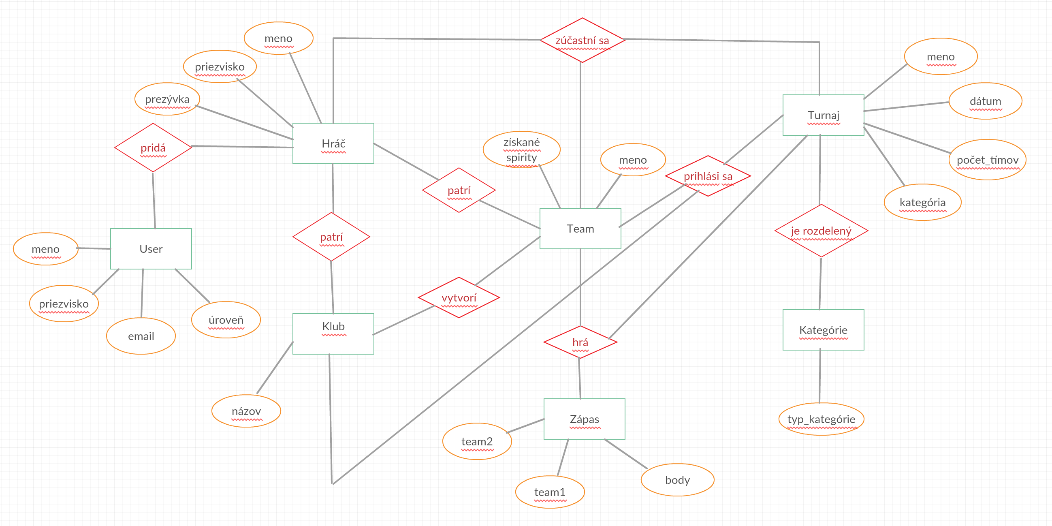

### Popis entitno relačného diagram

Tento diagram popisuje relácie (pridá, prihlási, patrí, vytvorí, hrá, ide, je rozdelený) medzi entitami (user, hráč, klub, team, turnaj , kategória), pričom každá entita má spoje atribúty (meno, prezývka, team, nickname, úroveň, získané spirity, názov team-u, body, dátum, počet team-ov, kategória, typ kategórie).

Napríklad:

- používateľ pridá hráča

- hráč patrí do klubu

- klub vytvorí team

- hráč patrí do team-u

- team sa prihlási na turnaj

- team hrá zápas

- turnaj je rozdelený na kategórie.

## Use-case diagram

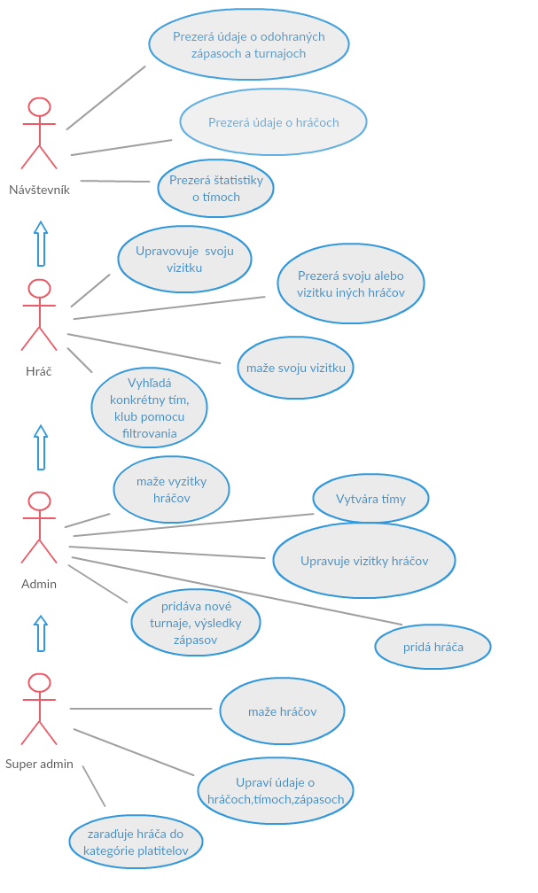

### Popis use-case diagramu

Diagram popisuje činnosti jednotlivých používateľov, ktorý majú prístup k našej aplikácii. Návštevník môže vykonávať činnosti, ktoré sú popísané „v bublinkách“ priamo spojených s ním. Hráč môže vykonávať činnosti, ktoré sú spojené s ním a s návštevníkom. Admin môže vykonávať činnosti, ktoré sú spojené s nim, hráčom a s návštevníkom. Super admin môže vykonávať činnosti doposiaľ uvedené s spojené s ním a ostatnými používateľmi.

## Stavový diagram

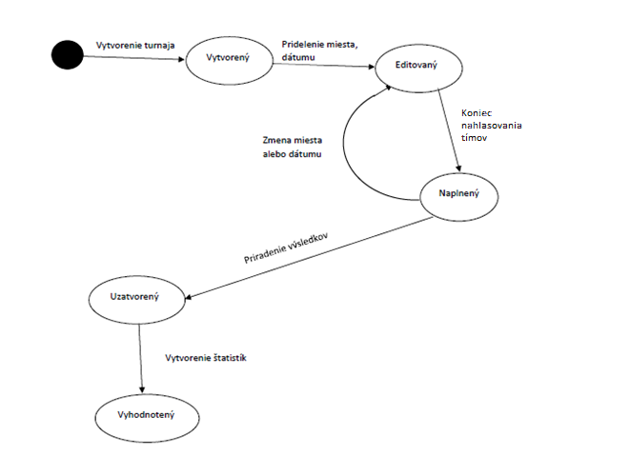

### Popis stavového diagramu

Pre stavový diagram sme si vybrali triedu Turnaje, kde sme popísal všetky jeho stavy, ktoré sú nasledovné:

1. Vytvorený (v tomto stave administrátor vytvorí turnaj)

2. Editovaný (tu administrátor dokáže pridať, resp. zmeniť miesto a dátum konania turnaja)

3. Naplnený (stav, v ktorom sa tímy prihlasujú do turnaja až kým nie je naplnená maximálna kapacita turnaja v tomto stave sa dá taktiež vrátiť na stav Editovaný)

4. Uzatvorený (stav, kedy má turnaj svojho víťaza a sú do neho priradené všetky výsledky jednotlivých zápasov)

5. Vyhodnotený (vytvorenie štatistík ako najlepší hráč turnaja, najlepšie skóre atď.)

## Sekvenčný diagram

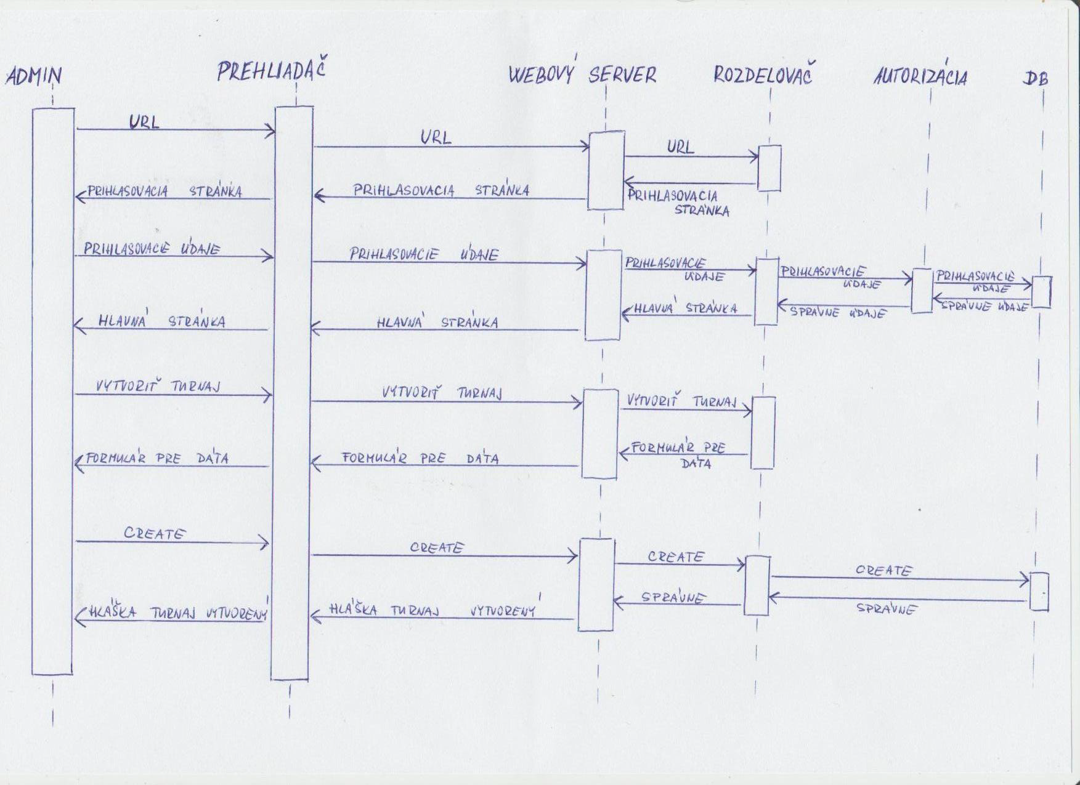

### Popis sekvenčného diagramu

Diagram vykresľuje priebeh vytvorenia turnaju adminom alebo super adminom, ktorý prechádza jednotlivými objektami ADMIN, PREHLIADAČ, WEBOVÝ SERVER, ROZDELOVAČ, AUTORIZÁCIA a DB.

# Analýza technológií

## Rozdelenie technológií

Projekt sa skladá z viacerých časti a každá časť si vyžaduje iný prístup a iný druh použitých technológii:

1. technológie pre správu a tvorbu databáz

2. technológie pre webové rozhranie

3. technológie pre filtrovanie údajov.

### Technológie pre správu a tvorbu databáz

MySQL - Nám slúži na vytvorenie, úpravu tabuliek v databáze a uchovávanie údajov. Avšak nepoužívame priamo SQL príkazy. Všetky údaje z databázy získavame pomocou programovacieho jazyka Python s využitím modulov v Djangu. Funkcia v Pythone berie požiadavku a na základe nej vyberie údaje z databázy ako objekty. Tie sa uložia do QuerySet čiže do poľa ako objekty.

### Technológie pre webové rozhranie

HTML – Slúži nám len na vizualizáciu údajov na stránke. Štruktúra každej podstránky(kluby, hráči, turnaje,...) je všade rovnaká ale obsah sa mení pomocou premenných, ktoré používa Django.

CSS – Využívame kaskádové štýly na úpravu vzhľadu (pozadie, písmo, farby) našej výslednej webovej aplikácie. Pomocou CSS formátujeme všetky zobrazované tabuľky.

Django Framework pre Python – Nám zabezpečuje prácu s databázou, vytvorenie GUI pre aplikáciu, ktoré berie informácie z databáz. Rozhranie super admina je takmer celé modul vytvorený Djangom. Zadali sme len príkaz aké funkcie má mať super admin a Django vytvorilo za nás formulár, ktorý sa zobrazuje na stránke a pomocou neho vie admin a super admin vykonávať funkcie. Pre každú tabuľku v databáze máme zvláštny model, s ktorým potom v Pythone pracujeme. Teda každú tabuľku v databáze predstavuje jeden model v Djangu. Pomocou Djanga sme tiež zabezpečili filtrovanie údajov z tabuliek zostupne/vzostupne a podľa kategórií.

### Technológie pre filtrovanie údajov

JavaScript –My využívame implementované JavaScriptové funkcie na dátumové filtrovanie.

# Používateľské rozhranie

## Podstránka Kluby

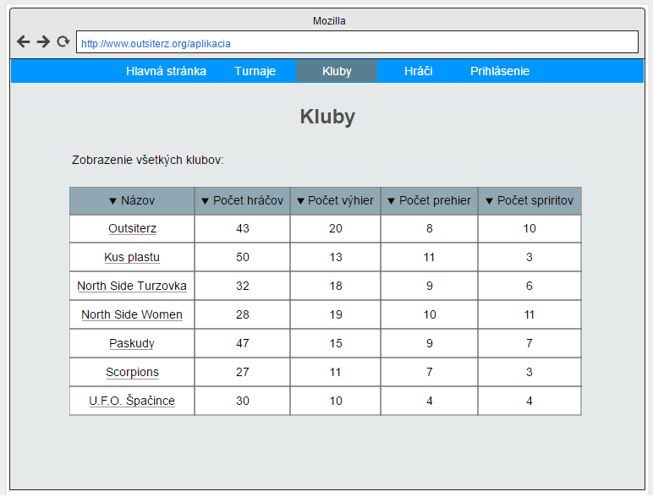

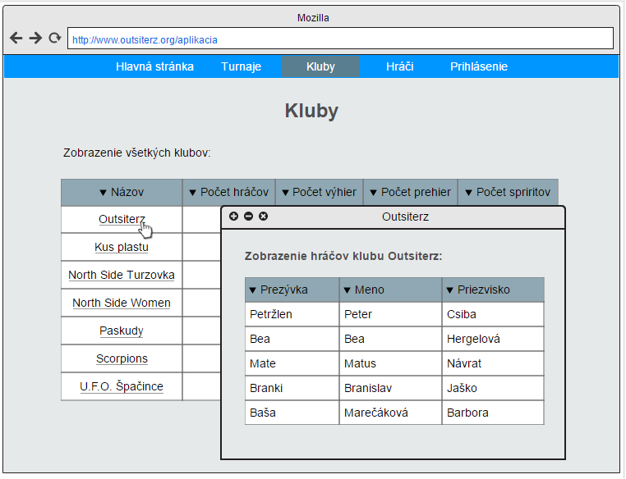

## Podstránka Hráči

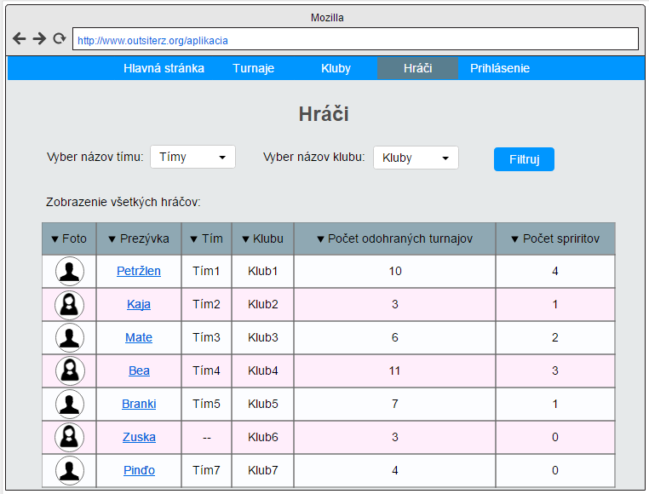

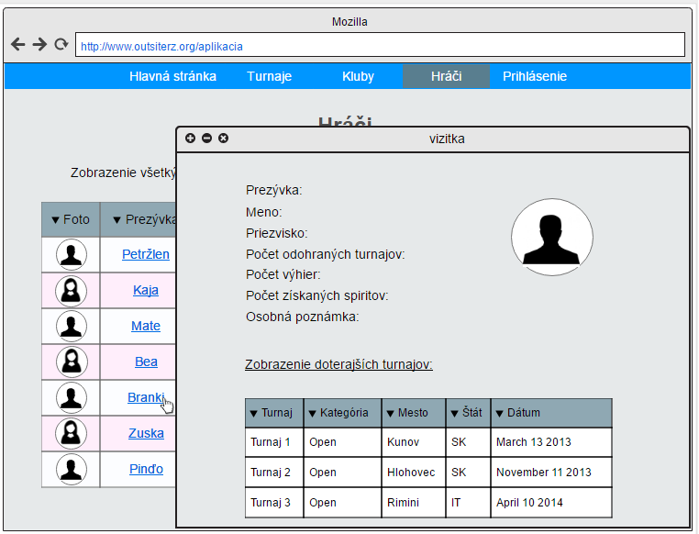

## Podstránka Turnaje

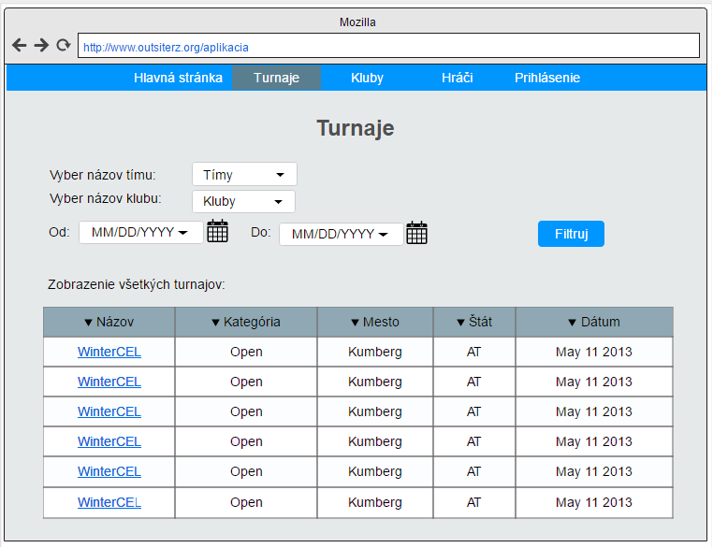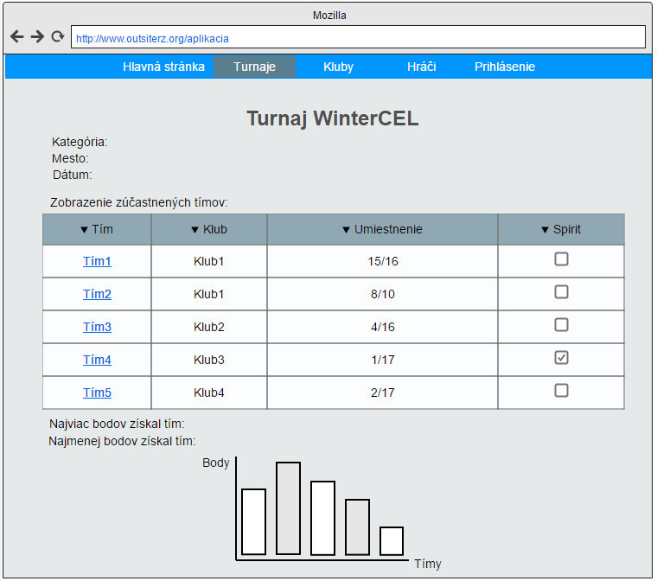

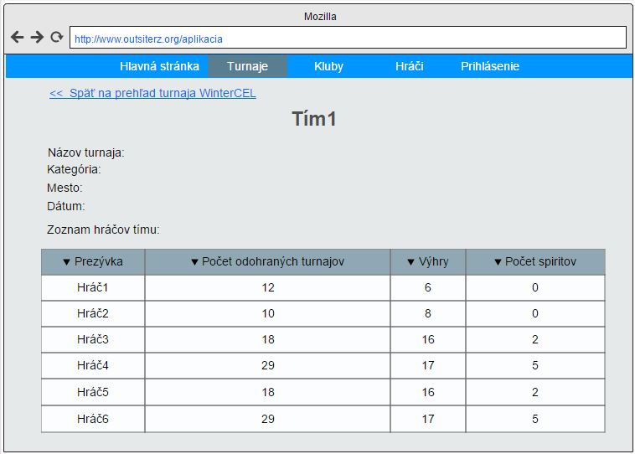

## Pohľad admina – zoznam hráčov

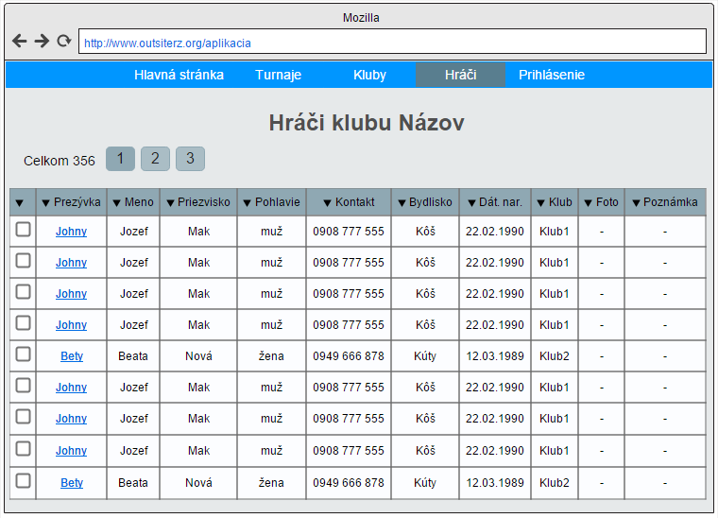

## Pohľad admina – pridanie hráča

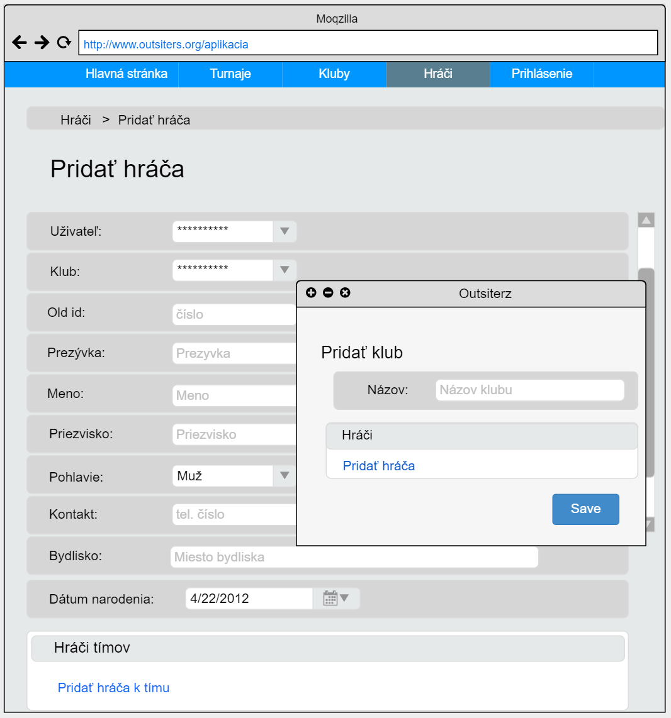

## Pohľad admina – zmena údajov hráča

## Pohľad admina – pridanie turnaja

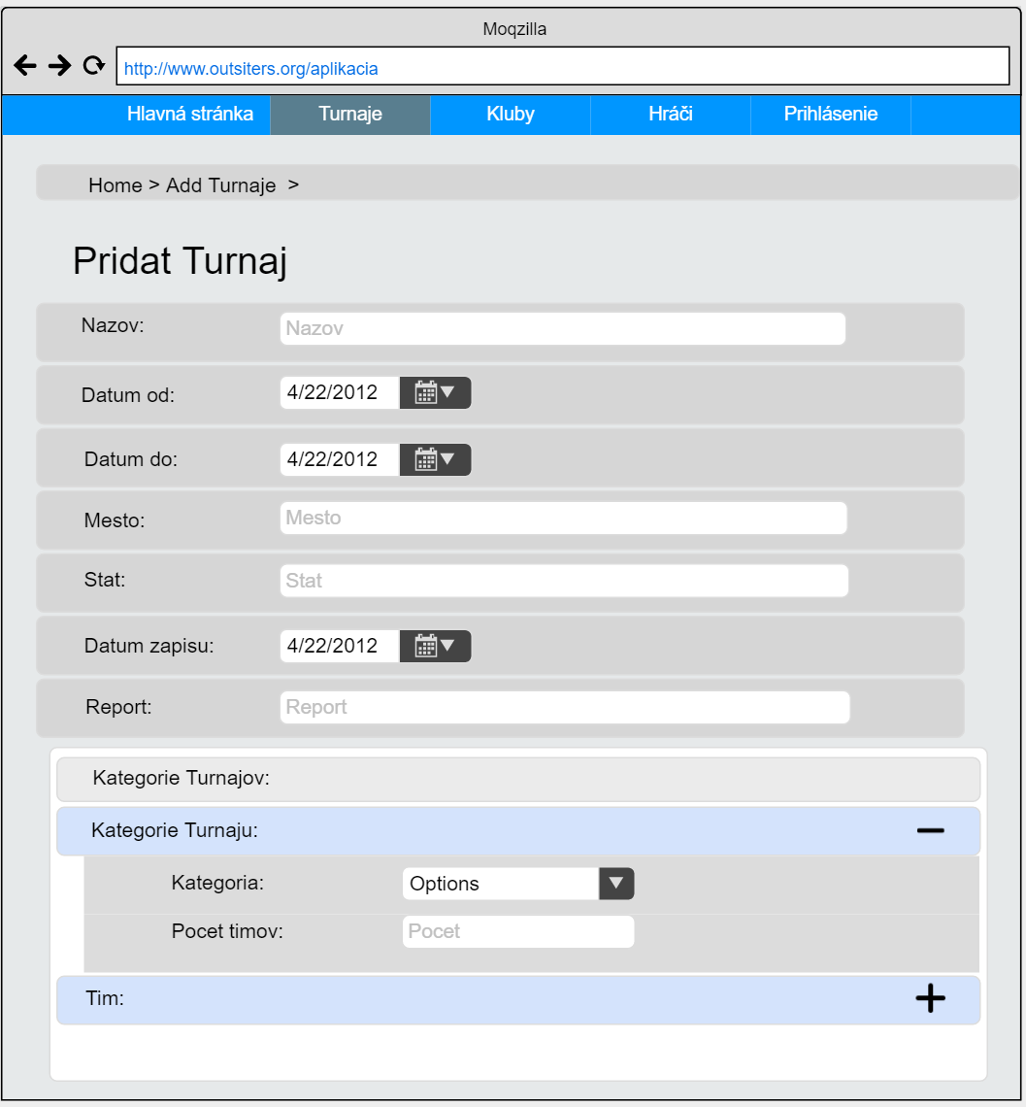

## Pohľad admina – prehľad turnajov

# Dekompozícia

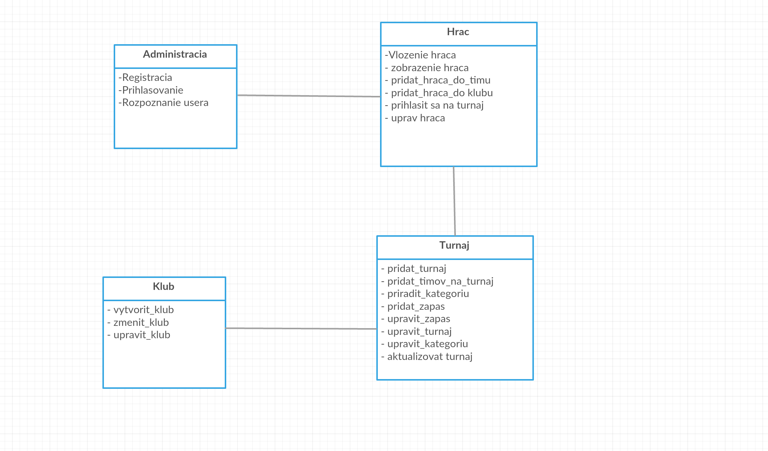

# Triedny diagram

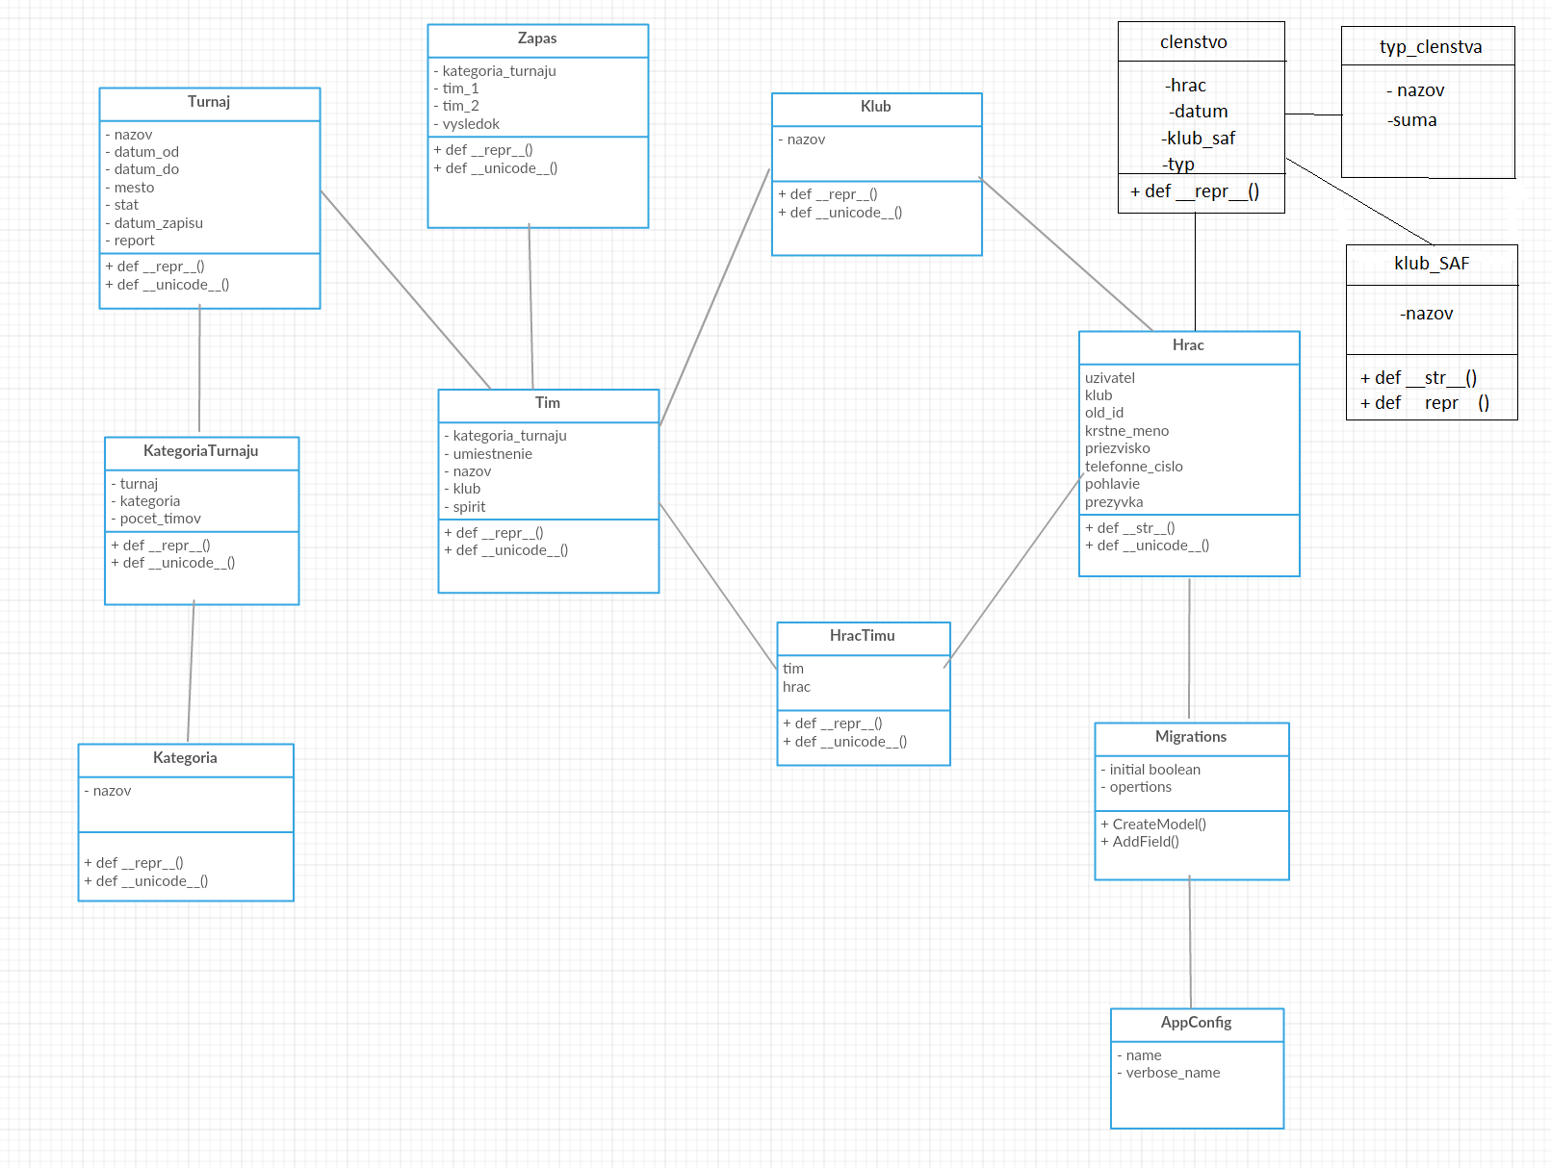

# Dátový model

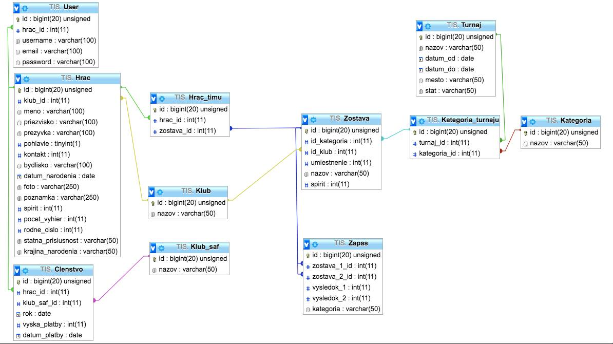

# Testovacie scenáre

* jednotlivé testovacie scenáre sa vykonávajú v poradí z hora na dol, žiaden krok nesmie byť vynechaný

## Zobrazenie konkrétneho turnaja z pohľadu návštevníka:

Akcia: Návštevník v navigácii klikne na odkaz turnaja.

Reakcia: Zobrazí sa mu tabuľka turnajov za uplynulé roky.

Akcia: Návštevník zadá konkrétne dátumy konania turnajov.

Reakcia: V tabuľke ostanú len turnaje z vybraného časového rozmedzia.

Akcia: Návštevník klikne na stĺpec dátum.

Reakcia: Dáta v tabuľke sa utriedia vzostupne.

Akcia: Návštevník klikne na konkrétny turnaj z tabuľky.

Reakcia: Zobrazia sa mu zúčastnené tímy na turnaji.

## Zobrazenie hráčov konkrétneho klubu z pohľadu návštevníka:

Akcia: Návštevník v navigácii klikne na odkaz kluby.

Reakcia: Zobrazí sa mu zoznam klubov.

Akcia: Návštevník klikne na konkrétny klub.

Reakcia: Zobrazia sa mu detailné informácie o klube.

## Zobrazenie základných informácii konkrétneho hráča z pohľadu návštevníka:

Akcia: Návštevník klikne v navigácii na odkaz hráči.

Reakcia: Zobrazí sa jedna tabuľka so zoznamom všetkých hráčov.

Akcia: Návštevník klikne na jednotlivého hráča.

Reakcia: Zobrazia sa mu základné informácia o vybranom hráčovi.

## Editovanie osobných údajov hráča  z pohľadu hráča:

Akcia: Hráč na stránke zadá prihlasovacie údaje a klikne na prihlásenie.

Reakcia: Systém rozpozná daného užívateľa, pridelí mu práva na úpravu osobných údajov.

Akcia: Hráč na svojej vizitke klikne na editovania svojich údajov.

Reakcia: Má možnosť zmeniť svoje osobné údaje.

## Úprava údajov hráča z pohľadu admina

Akcia: Admin na stránke zadá prihlasovacie údaje a klikne na prihlásenie.

Reakcia: Systém mu pridelí administratívne práva.

Akcia: Admin v navigácii zvolí možnosť hráči.

Reakcia: Zobrazí sa mu zoznam všetkých hráčov.

Akcia: Admin klikne na konkrétneho hráča za účelom úpravy jeho údajov.

Reakcia: Zobrazí sa mu formulár, v ktorom môže meniť všetky údaje hráča.

Akcia: Admin upraví údaje a klikne ich potvrdenie.

Reakcia: Zobrazí sa mu potvrdenie o zmene údajov.

## Vytvorenie/zmenu turnaja z pohľadu admina

Akcia: Admin v navigácii zvolí možnosť turnaje.

Reakcia: Zobrazí sa mu tabuľka turnajov.

Akcia: Admin klikne na vytvorenie/zmenu turnaja.

Reakcia: Zobrazí sa mu formulár na vytvorenie/zmenu turnaja.

Akcia: Admin vyplní formulár na vytvorenie/zmenu turnaja a potvrdí zmeny.

Reakcia: Zobrazí sa mu potvrdenie o vytvorení/zmene turnaja.

## Vytvorenie klubu z pohľadu super-admina

Akcia: Super-admin na stránke zadá prihlasovacie údaje a klikne na prihlásenie.

Reakcia: Systém mu pridelí administratívne práva.

Akcia: V navigácii zvolí možnosť kluby.

Reakcia: Zobrazí sa mu tabuľka klubov.

Akcia: Klikne na vytvorenie klubu.

Reakcia: Zobrazí sa mu formulár na vytvorenie klubu.

Akcia: Potvrdí vytvorenie klubu.

Reakcia: Zobrazí sa mu správa o vytvorení klubu.

## Vytvorenie kategórie turnajov z pohľadu super-admina

Akcia: V navigácii zvolí možnosť kategórie.

Reakcia: Zobrazí sa mu tabuľka existujúcich kategórii.

Akcia: Klikne na vytvorenie kategórie .

Reakcia: Zobrazí sa mu formulár na vytvorenie kategórie.

Akcia: Potvrdí vytvorenie kategórie.

Reakcia: Zobrazí sa mu správa o vytvorení kategórie.

# Návod na inštaláciu

V tejto kapitole nájdete presný návod na inštaláciu potrebných technológií a následné spustenie aplikácie. Práca so zdrojovými súbormi je možná bez dodatočných úprav podľa nasledovného návodu len z operačného systému Linux.

## Inštalácia python 2.7 + pip.

sudo apt-get install python2.7

sudo apt-get install python-pip python-dev build-essential

## Inštalácia Djanga a doplnkov.

pip install -r requirements.txt

## Vytvorenie mysql databázy.

sudo apt-get install mysql-server

sudo apt-get install python-mysqldb

## Vytvorenie prístupu do lokálnej databázy.

mysql -u root -p

## Vytvorenie databázy.

CREATE DATABASE frisbee DEFAULT CHARACTER SET utf8;

## Nastavenie User a Password vo Frisbee/custom_settings.py

DATABASES = {

'default':{

'ENGINE':'django.db.backends.mysql',

'NAME': 'frisbee',

'USER': '...',

'PASSWORD': '...',

'HOST': '127.0.0.1',

'PORT': '3306',

}

}

## Následne prejdite do adresára, kde sa nachádza manage.py a spustite nasledujúce príkazy

python manage.py makemigrations

python manage.py migrate

python manage.py createsuperuser

python manage.py runserver

# Záverečné zhodnotenie

Projekt, na ktorom sme pracovali sme dokončili v neskoršom termíne ako bol určený, pretože sa vyskytli neočakávané chyby, ktorých riešenie nám trvalo o niečo dlhšie ako sme plánovali.

Už pri prvotnej inštalácii a spúšťaní pôvodnej verzie programu sa objavilo veľké množstvo problémov a chybových správ, ktoré sme museli riešiť sami, pretože pôvodný návod na inštaláciu bol nedostatočný. Preto sme aj niektoré požiadavky vynechali a splnili sme tie podstatnejšie. Sústredili sme sa na najmä na funkcionalitu a preto sme vynechali výpis rôznych štatistík a grafov.

Zadávateľ tento náš postup schválil a s výslednou prácou je spokojný. Ďalej sme sa dohodli, že napíšeme odporúčania pre budúcich študentov, ktorí budú na tomto projekte pracovať nasledujúce roky.

Celkovo sa nám na projekte v našom kolektíve pracovalo dobre. Boli sme schopní sa dohodnúť na prácach pre jednotlivcov.

Vďaka tomuto projektu sme si zlepšili naše skúsenosti a zručnosti s prácou v Pythone a taktiež sme sa naučili používať Django a jeho pomocné moduly.